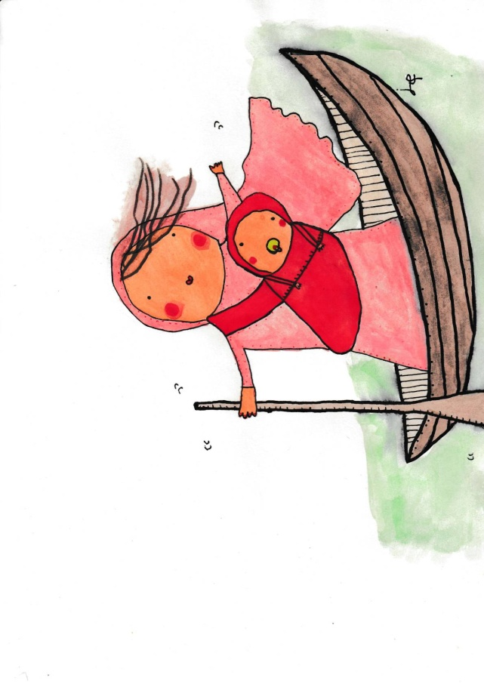
Ro, ro

En föreställning en för bebisar som handlar om stora drömmar.
Från de djupaste vatten till sprakande drömmar, en ny dag, en ny värld, ett nytt under.

Ljud och ljus och en skådespelerska på scen

Längd: 20 minuter

Ålder: 0 -11 månader
(passar inte för äldre barn, inga äldre syskon)

Maxantal: 40 personer.

Scen: bredd 2 m och djup 2,5 m

Tekniska krav: Eluttag i anslutning till scenplatsen.

Pris: 3700 kr, resekostnad tillkommer utanför Malmö.

Föreställningen kan spelas utomhus och finns även inspelad så att den kan visas på storbildsskärm.

